Проекция – это способ получить плоское (2D) изображение трехмерного (3D) объекта.

Два главных способа (типа) проецирования:

1. **Параллельное проецирование**
2. **Перспективное проецирование**

# 1. Параллельное Проектирование (Параллельная Проекция)

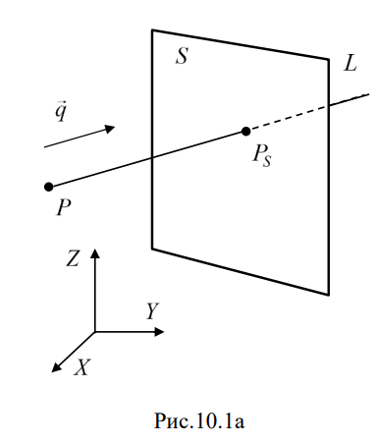

* В параллельной проекции все "проецирующие лучи", которые идут от точек 3D-объекта к плоскости экрана, **параллельны** друг другу. Они все направлены в одну сторону (это направление задается вектором q в учебнике). Аналогия – солнечные лучи. Если ты поставишь предмет на солнце, его тень будет результатом падения этих параллельных лучей.
* Направление проекции (q): Это направление задается вектором q. В данном случае важна только его направленность.
* Картинная плоскость (S): Это та 2D-плоскость (экран, лист), на которую мы проецируем. У любой плоскости есть нормаль – это вектор N, который перпендикулярен этой плоскости (торчит из нее под прямым углом). Плоскость S часто задается уравнением Ax + By + Cz + D = 0, где (A, B, C) – это координаты вектора нормали N.
* Условие N · q ≠ 0: Это важное математическое условие. N · q – это скалярное произведение векторов. Оно показывает, насколько векторы "сонаправлены". Если скалярное произведение равно нулю, значит векторы перпендикулярны. Условие N · q ≠ 0 означает, что направление проекции q не перпендикулярно нормали N. Направление лучей не должно быть параллельно плоскости.

# Как найти проекцию точки?

1. Берем 3D-точку P с координатами (xp, yp, zp).

2. Берем направление проекции q с координатами (m, n, p).

3. Проводим луч из точки P в направлении q. Любая точка на этом луче имеет координаты (xp + m*t, yp + n*t, zp + p*t), где t – это параметр, показывающий, как далеко мы прошли по лучу от точки P.

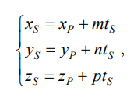(10.1.1)

Нам нужно найти такое t, чтобы точка Ps попала на картинную плоскость S.

Картинная плоскость S задана уравнением Ax + By + Cz + D = 0. Точка Ps(xs, ys, zs) должна удовлетворять этому уравнению: A*xs + B*ys + C*zs + D = 0.

Подставляем сюда выражения для xs, ys, zs из формулы 10.1.1:

A(xp + mt) + B(yp + nt) + C(zp + pt) + D = 0.

Теперь из этого уравнения нужно найти t. Раскрываем скобки и собираем все с t в одной стороне: t * (Am + Bn + Cp) = - (Axp + Byp + Czp + D).

Отсюда находим t:

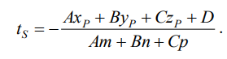(10.1.2)

Знаменатель Am + Bn + Cp – это как раз скалярное произведение N · q, которое не равно нулю.

Зная t, подставляем его обратно в формулу 10.1.1 и находим координаты (xs, ys, zs) точки Ps на плоскости.

# Аксонометрическая проекция

Аксонометрическая (или чаще говорят ортографическая) проекция – это *частный случай* параллельной проекции, когда проецирующие лучи **перпендикулярны** картинной плоскости.

* Давай представим, что картинная плоскость S параллельна плоскости XZ (где лежат оси X и Z) и находится на расстоянии y0 от нее. Уравнение такой плоскости: y = y0 или y - y0 = 0. Сравнивая с Ax + By + Cz + D = 0, получаем: A=0, B=1, C=0, D = -y0. (Это формула **10.1.2_3**).
* Рассмотрим аксонометрическую проекцию на эту плоскость. Лучи перпендикулярны плоскости y=y0, значит, они параллельны оси Y. Вектор направления лучей q = (0, n, 0). Для простоты можно взять n=1, т.е. q = (0, 1, 0).
* Найдем параметр t по формуле 10.1.2:

t = - (A*xp + B*yp + C*zp + D) / (A*m + B*n + C*p) = - (0*xp + 1*yp + 0*zp + (-y0)) / (0*0 + 1*1 + 0*0) = - (yp - y0) / 1 = y0 – yp

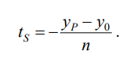

Найдем координаты Ps(xs, ys, zs) по формуле 10.1.1:

* xs = xp + m*t = xp + 0*t = xp
* ys = yp + n*t = yp + 1*(y0 - yp) = yp + y0 - yp = y0
* zs = zp + p*t = zp + 0*t = zp

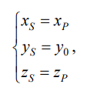

Получили точку Ps = (xp, y0, zp). Что это значит? Координаты X и Z остались такими же, как у исходной точки P, а координата Y стала равна y0 (координате картинной плоскости). Мы как бы просто "сплющили" объект вдоль оси Y на плоскость y=y0.

* **Свойства параллельной проекции:** Сохраняет параллельность линий, сохраняет пропорции объектов (если смотреть вдоль направления проекции), но не передает глубину реалистично.

# 2. Перспективное Проектирование

**Идея:** Представь, как ты смотришь на мир. Предметы вдали кажутся меньше. Параллельные линии (как рельсы) сходятся в точку на горизонте. Это происходит потому, что лучи света от объектов сходятся в одной точке – в твоем глазу (или в объективе камеры). Перспективная проекция имитирует этот эффект.

Представь себе два элемента:

1. **Глаз Наблюдателя (или Объектив Камеры):** В математике это называется **Центр Проекции (ЦП)**. Это ОДНА-ЕДИНСТВЕННАЯ точка в пространстве, *из которой* мы смотрим на сцену. Обозначим ее C.
2. **Экран (или Лист Бумаги, Фотопленка):** Это плоская поверхность, на которой мы хотим получить изображение. Это Картинная Плоскость или Плоскость Проекции. Обозначим ее S. Обычно она расположена *между* глазом (ЦП) и объектами, на которые мы смотрим.

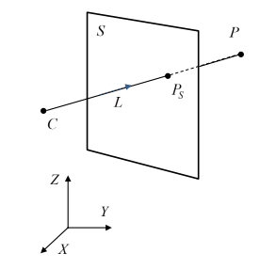

# Как найти проекцию точки?

* Берем 3D-точку P(xp, yp, zp).
* Берем центр проекции C(xc, yc, zc).
* Проводим луч из C через P. Направление этого луча задается вектором CP = P - C = (xp-xc, yp-yc, zp-zc).
* Любая точка на этом луче имеет вид Ps = C + t*(P - C), где t – параметр.

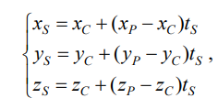(10.1.9_1)

* Нам нужно найти такое t, чтобы точка Ps попала на картинную плоскость S.
* Картинная плоскость S задана уравнением Ax + By + Cz + D = 0. Подставляем координаты Ps в это уравнение: A(xc + t*(xp-xc)) + B(yc + t*(yp-yc)) + C(zc + t*(zp-zc)) + D = 0.
* Решаем это уравнение относительно t: t * [A(xp-xc) + B(yp-yc) + C(zp-zc)] = - (Axc + Byc + Czc + D).
* Находим t: t = - (Axc + Byc + Czc + D) / [A(xp-xc) + B(yp-yc) + C(zp-zc)]

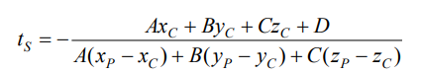

* Зная t, подставляем его в формулу 10.1.9_1 и находим координаты (xs, ys, zs) точки Ps.

# Пример: Проекция на плоскость XZ (y=y0) с центром проекции на оси Y (Стр. 120):

* Плоскость S: y - y0 = 0 (A=0, B=1, C=0, D=-y0). Центр проекции C = (0, yc, 0).
* Найдем t по формуле 10.1.9_2: Числитель: - (Axc + Byc + Czc + D) = - (0*0 + 1*yc + 0*0 - y0) = -(yc - y0). Знаменатель: A(xp-xc) + B(yp-yc) + C(zp-zc) = 0(xp-0) + 1(yp-yc) + 0(zp-0) = yp - yc.

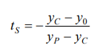

* Найдем координаты Ps(xs, ys, zs) по формуле 10.1.9_1:

xs = xc + t*(xp-xc) = 0 + t*(xp-0) = t*xp

ys = yc + t*(yp-yc) = yc + [(y0 - yc) / (yp - yc)] * (yp - yc) = yc + y0 - yc = y0

zs = zc + t*(zp-zc) = 0 + t*(zp-0) = t*zp

* Получили точку Ps = (t*xp, y0, t*zp), где t = (y0 - yc) / (yp - yc). Обрати внимание: координаты X и Z исходной точки P умножились на коэффициент t, который зависит от y-координат точки (yp), плоскости (y0) и центра проекции (yc). Координата Y стала равна y0. Если точка P дальше от центра C (по оси Y), чем плоскость S, то t будет меньше 1, и проекция (xs, zs) будет меньше (xp, zp) - **эффект уменьшения удаленных объектов**.
* Свойства перспективной проекции: Создает реалистичное ощущение глубины, размеры зависят от расстояния, параллельные линии могут сходиться.

# Частный случай

**Исходные данные для этого примера:**

1. **Проекция точки P(xp, yp, zp):** Ее проекция Ps имеет координаты (xs, ys, zs).
2. **Картинная плоскость:** y = y0.
3. **Центр проекции:** C = (0, yc, 0) (лежит на оси Y).
4. **Формулы, которые мы вывели (10.1.9_4):**
   * xs = t * xp
   * ys = y0
   * zs = t * zp
5. **Коэффициент t (10.1.9_3):**
   * t = (y0 - yc) / (yp - yc)
   * yc (y0/yc - 1) / yc (yp/yc - 1)
   * (y0/yc-1)/(yp/yc-1)
   * 1

**Что мы хотим показать?**

Мы хотим увидеть, что произойдет, если центр проекции C (наш "глаз" или "камера") будет *очень-очень* далеко от объекта и плоскости проекции. Интуитивно понятно, что если смотреть на что-то с огромного расстояния, то лучи зрения будут почти параллельны друг другу. Значит, перспективная проекция должна стать похожей на параллельную. Давай проверим это математически.

**Шаг 1: Анализ коэффициента t при большом yc**

У нас есть формула: t = (y0 - yc) / (yp - yc)

Нас интересует случай, когда yc становится очень большим числом (уходит на бесконечность, yc -> ∞). Просто подставить бесконечность нельзя. Чтобы понять, к чему стремится t, математики используют трюк: делят и числитель, и знаменатель на самую "быстрорастущую" часть, то есть на yc.

t = (y0 - yc) / (yp - yc)

Делим числитель на yc: (y0 - yc) / yc = y0/yc - yc/yc = y0/yc - 1  
Делим знаменатель на yc: (yp - yc) / yc = yp/yc - yc/yc = yp/yc - 1

Теперь t можно записать так:  
t = (y0/yc - 1) / (yp/yc - 1)  
*(Примечание: В учебнике в формуле (10.1.9_6) yc вынесли за скобку и оставили: t = [yc*(y0/yc - 1)] / [yc*(yp/yc - 1)]. Это то же самое, просто yc потом сократится, если yc не ноль. Запись без yc удобнее для анализа предела).*

**Шаг 2: Что происходит при yc -> ∞?**

* y0 - это координата картинной плоскости, фиксированное число.
* yp - это y-координата точки объекта, тоже фиксированное число (для данной точки).
* yc - становится *огромным*.

Рассмотрим дроби:

* y0 / yc: Фиксированное число делим на огромное число. Результат стремится к нулю (-> 0). (Представь: 5 / 1000000 очень близко к нулю).
* yp / yc: То же самое. Фиксированное число делим на огромное число. Результат стремится к нулю (-> 0).

**Шаг 3: Найдем, к чему стремится t**

Подставим эти стремления к нулю в нашу формулу для t:

t = (y0/yc - 1) / (yp/yc - 1)  
При yc -> ∞:  
t -> (0 - 1) / (0 - 1)  
t -> (-1) / (-1)  
t -> 1

**Вывод из математики:** Когда центр проекции yc уходит на бесконечность, коэффициент t стремится к 1.

**Шаг 4: Что это значит для проекции Ps?**

Вспомним формулы для координат проекции:

* xs = t * xp
* ys = y0
* zs = t * zp

Если t стремится к 1 (t -> 1), то:

* xs -> 1 * xp = xp
* ys остается y0 (она не зависела от t)
* zs -> 1 * zp = zp

Значит, при yc -> ∞, проекция Ps стремится к точке (xp, y0, zp).

**Шаг 5: Сравнение с параллельной проекцией**

А теперь вспомни результат, который мы получили для *параллельной* (аксонометрической) проекции на ту же плоскость y=y0 (формула 10.1.2_7): проекция точки P(xp, yp, zp) была (xp, y0, zp).

**Итог:** Мы увидели, что результат перспективной проекции, когда центр проекции уходит на бесконечность, *совпадает* с результатом параллельной проекции!

**Глава 10.2: Видовая система координат (Стр. 124-128)**

Представь, что ты хочешь сфотографировать сцену. Ты можешь стоять где угодно (положение камеры E) и смотреть куда угодно (направление камеры). Чтобы компьютеру было проще рассчитать проекцию, ему удобнее представить, что камера всегда находится в начале координат (0,0,0) и смотрит вдоль одной из осей (например, вдоль оси Z).

**Видовая система координат (ВСК)** – это как раз такая система, "связанная" с камерой.

* **Мировая система координат (МСК, XYZ):** Обычная система, в которой описаны все объекты сцены и положение камеры E. (Рис. 10.2)
* **Зачем нужна ВСК?** Чтобы стандартизировать положение наблюдателя. Вместо того чтобы двигать и поворачивать плоскость проекции и центр проекции под каждую камеру, мы "перемещаем и поворачиваем" весь мир так, чтобы камера оказалась в стандартном положении (в начале ВСК). После этого проекцию считать намного проще.
* **Как перейти из МСК в ВСК?** Это делается с помощью математических преобразований – умножения на матрицы. Не будем глубоко лезть в матрицы, поймем шаги:
  1. **Смещение (Перенос):** Нужно сдвинуть весь мир так, чтобы точка E (где была камера в МСК) переместилась в начало координат ВСК (0,0,0). Если камера была в (x, y, z), то все точки мира нужно сместить на (-x, -y, -z). У нее на диагонали единицы, а в последнем столбце стоят -x, -y, -z.

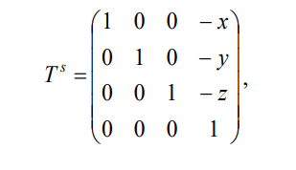

* 1. **Повороты:** Теперь нужно повернуть мир так, чтобы оси ВСК совпали с осями МСК. Обычно это делают в несколько этапов. В примере учебника (рис. 10.4, 10.5):
     + Сначала поворот вокруг оси Z<sup>1</sup> на угол π/2 - φ. Это нужно, чтобы "направить" ось X<sup>E</sup> в нужную сторону в горизонтальной плоскости МСК. Матрица этого поворота Rz^s. (Формула 10.6, с косинусами и синусами от π/2 - φ, что превращается в синусы и косинусы φ).

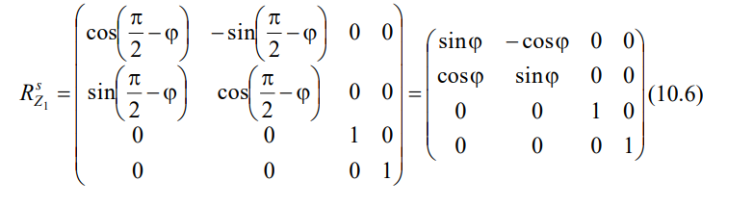

* + - Затем поворот вокруг оси X<sup>2</sup> (которая получилась после первого поворота) на угол π - θ. Это нужно, чтобы "поднять" или "опустить" взгляд камеры, совместив ось Z<sup>E</sup> с нужным направлением. Матрица этого поворота Rx^s. (Формула 10.8, с косинусами и синусами от π - θ).

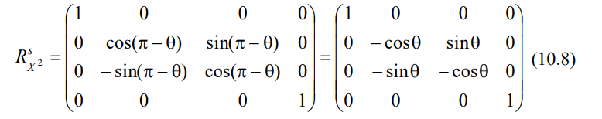

* 1. **(Опционально) Отражение:** Иногда нужно "отразить" одну из осей (например, X<sup>3</sup> -> -X<sup>3</sup>), чтобы система координат стала, например, левосторонней (часто используется в графике, где ось Z направлена "вглубь" экрана). Матрица M (формула 10.10) делает это отражение для оси X.
* **Итоговая матрица преобразования A^E (Формула 10.12):** Получается перемножением матриц всех этих шагов: A^E = M * Rx^s * Rz^s * T^s. Порядок умножения важен! Результат этого перемножения – сложная матрица (10.13), которая разом переводит координаты из МСК в ВСК.

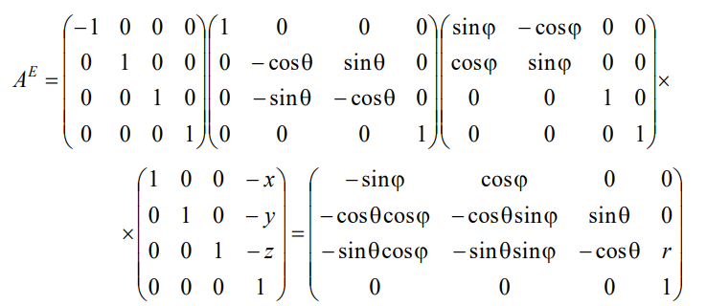

* **Формулы (10.14, 10.15):** Это просто результат применения матрицы (10.13) к точке, заданной через сферические координаты наблюдателя (r, φ, θ) из формулы (10.1). Они показывают, как координаты точки в МСК (x,y,z) (связанные с r, φ, θ) превратятся в координаты в ВСК (x^E, y^E, z^E).

**Проектирование в ВСК (Стр. 128)**

Теперь, когда все точки P пересчитаны в P^E(x^E, y^E, z^E), мы находимся в стандартной ситуации: камера в (0,0,0), смотрит вдоль оси Z<sup>E</sup>. Картинная плоскость обычно берется перпендикулярной оси Z<sup>E</sup>, например, плоскость z^E = d (где d - фокусное расстояние) или просто плоскость z^E = 0 (для ортографической).

* **Параллельная проекция:** Просто отбрасываем z^E. Точка (x^E, y^E, z^E) проецируется в (x^E, y^E).
* **Перспективная проекция:** Используем формулы, подобные (10.1.9_4), но теперь центр проекции C это (0,0,0), точка P имеет координаты (x^E, y^E, z^E), а плоскость, например, z^E = d. Похожие треугольники дадут: xs = x^E * (d / z^E), ys = y^E * (d / z^E). Координаты делятся на глубину z^E, что и дает эффект перспективы.